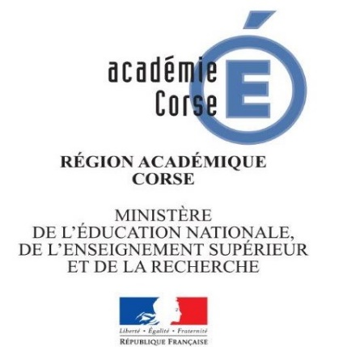
Labellisation Génération 2024
Compte rendu du comité de pilotage du mardi 19 juin 2018
Tour de table de présentation des personnes présentes (voir liste des personnes invitées et liste d’émargement ci-jointes)
Présentation de l’ordre du jour
Bilan de la visite de M. TERRET, délégué ministériel aux jeux Olympiques et Paralympiques, représentant le ministre de l'éducation nationale et la ministre de l'enseignement supérieur et de la recherche, membres du comité de coordination placé auprès du délégué interministériel aux jeux Olympiques et Paralympiques 2024 ;
Labellisation des établissements rentrée 2018 ;
Service civique pour le suivi des établissements ayant obtenu le label sous la responsabilité de la DRJSCS ;
Questions diverses
Bilan de la visite de M. TERRET

- Visite de 2 établissements scolaires faisant partie de sites préfigurateurs :
Le Lycée Laetitia Bonaparte avec rencontres avec les personnes ressources et les élèves sportifs de Haut Niveau.
Le collège de Baléone où une rencontre sportive CM2/6èmes se déroulaient dans le cadre du projet volley ball.

- Réunion du comité de pilotage : projet sur 6 ans.
Objectifs: Accompagner des écoles et collèges pour respecter progressivement les objectifs du cahier des charges de la labellisation.
Amener les élèves comme bénévoles dans l’organisation des Jeux Olympiques et paralympiques

Les attentes ne sont pas encore totalement définies en raison de la prise de fonction très récente de M. Terret.
M. Exiga Référent académique pour la DRJSCS précise également que M. Terret a informé le comité de pilotage d’une future réécriture des textes pour les Classes à Horaires Aménagés Sportives (CLAS).
Pour rappel : les sections sportives existent en Corse depuis 2001 et l’évolution de ces CLAS ne peut être possible qu’après consultation de la Collectivité De Corse.
Labellisation des établissements rentrée 2018 ;
Il faut naturellement s’appuyer sur les établissements ayant une section sportive.Un courrier de présentation et d’acceptation à cette labellisation a été envoyé aux 14 établissements concernés en Corse.
Pour la Corse du Sud
La même démarche a été accomplie pour 7 écoles de Corse du Sud qui ont donné un accord de principe.
Pour la Haute Corse,
5 collèges ont accepté le principe de la labellisation.
Une réunion de présentation des projets est prévue le mercredi 20 juin pour un appel à volontariat aux écoles ciblées de Haute Corse.
Certains collèges n’ayant pas de section sportive ont adhéré au projet « l’Académie de Corse soutient Paris 2024 » et seront également sollicités car ils ont déjà mené un travail sur les valeurs de l’olympisme.
Rappel : 5 établissements sont labellisées comme sites préfigurateurs : 3 écoles : Afa, Alata Trova Mezzana, le collège de Baléone et le lycée Laetitia Bonaparte .

Le comité de pilotage tient à noter l’insuffisance des infrastructures sportives.
M. Duport DRJSCS évoque la possibilité de recruter un ou des services civiques pour accompagner les projets (suivi, communication…).
M . Giocanti Proviseur EVS tient à attirer l’attention du comité à la difficulté des recrutements et à la définition des missions (pas d’encadrement possible).
Le comité demande à ce que les établissements volontaires répondent par écrit au courrier des référents académiques.
Le comité restreint sera élargi aux personnes ressources de Haute Corse que sont La conseillère pédagogique départementale en EPS et du délégué départemental de l’USEP 2B.
La volonté d’intégrer un objectif correspondant mieux au premier degré et notamment aux écoles maternelles et de définir un degré de labellisation seront abordés lors d’une réunion des référents académiques Génération 2024 le lundi 25 juin à Paris.

Un accompagnement des projets par des moyens financiers sera également évoqué ainsi que le choix d’un mercredi comme journée du sport scolaire. Le premier degré ne peut pas y participer (l’USEP 2A n’intervient que pendant le temps scolaire).
Questions diverses
La journée du sport scolaire sera l’occasion de mener des rencontres en y associant des clubs et des ligues.
La prochaine réunion aura lieu en septembre dans les locaux de la Direction Régionale de la Jeunesse et de Sports.

Après les remerciements à l’ensemble des personnes présentes pour leur soutien Monsieur le Directeur Académique clôt la réunion.

Liste des participants

Education Nationale
MONCHAUX Guy | Directeur Académique Corse du Sud  Référent académique
GIOCANTI Jean Luc | Proviseur Vie Scolaire
COSTANTINI Alain | IA IPR EPS - Rectorat de Corse
DELPLANQUE Denis | Conseiller Pédagogique Départemental EPS  Direction académique Ajaccio
KREMER Jacques | Directeur Régional - SR UNSS
LEMOUELLIC Joëlle | Directrice départementale UNSS Haute-Corse
LEONARD Samuel | Conseiller Pédagogique de Circonscription EPS Ajaccio 3  Référent du projet labellisé
BENEDETTO-SPINOSI Pascale | Déléguée départementale - USEP corse du sud
Direction Régionale Jeunesse et Sport et cohésion sociale
DUPORT Didier | Directeur régional JSCS
EXIGA Dominique | Chargé de mission Ethique et valeurs du sport  Référent Génération 2024
Comité Régional Olympique et Sportif
SANTONI Pierre | Président Comité Régional Olympique et Sportif
Collectivité de Corse
Simeoni Gilles | Président du Conseil Exécutif de Corse
GIACOMETTI Josépha | Conseillère exécutive de Corse
GUIDICELLI Lauda | Conseillère à l'Assemblée de Corse
Université de Corse
mARTEL Ludovic | Maitre de conférences en sociologie au département STAPS

